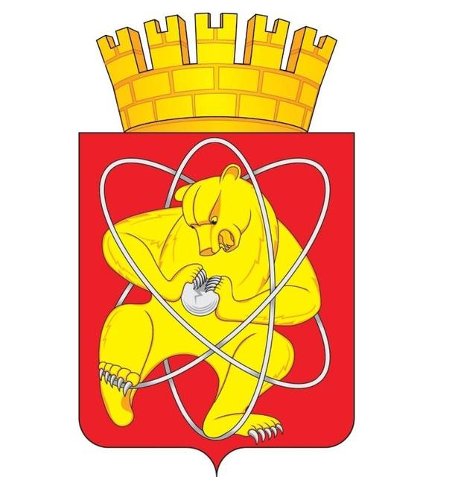

Муниципальное образование «Закрытое административно – территориальное образование Железногорск Красноярского края»

АДМИНИСТРАЦИЯ ЗАТО г. ЖЕЛЕЗНОГОРСК

ПОСТАНОВЛЕНИЕ

29.12.2018 2515
г. Железногорск

О закреплении муниципальных общеобразовательных учреждений ЗАТО Железногорск за конкретными территориями ЗАТО Железногорск

В соответствии с Федеральным законом от 06.10.2003 № 131-ФЗ «Об общих принципах организации местного самоуправления в Российской Федерации», Федеральным законом Российской Федерации от 29.12.2012 № 273-ФЗ «Об образовании в Российской Федерации», приказом Министерства образования и науки Российской Федерации от 22.01.2014 № 32 «Об утверждении Порядка приема граждан на обучение по образовательным программам начального общего, основного общего и среднего общего образования», руководствуясь Уставом ЗАТО Железногорск,

ПОСТАНОВЛЯЮ:

- Закрепить муниципальные общеобразовательные учреждения ЗАТО Железногорск за конкретными территориями ЗАТО Железногорск (Приложение).
- Отменить пункт 1 постановления Администрации ЗАТО г. Железногорск от 16.01.2018 № 26 «О закреплении муниципальных общеобразовательных учреждений ЗАТО Железногорск за конкретными территориями ЗАТО Железногорск».
- Отменить постановления Администрации ЗАТО г. Железногорск:
от 31.01.2018 № 230 «О внесении изменений в Постановление Администрации ЗАТО г. Железногорск от 16.01.2018 № 26 «О закреплении муниципальных общеобразовательных учреждений ЗАТО Железногорск за конкретными территориями ЗАТО Железногорск»;
от 21.05.2018 № 973 «О внесении изменений в Постановление Администрации ЗАТО г. Железногорск от 16.01.2018 № 26 «О закреплении муниципальных общеобразовательных учреждений ЗАТО Железногорск за конкретными территориями ЗАТО Железногорск».
- Управлению делами Администрации ЗАТО г. Железногорск (Е.В. Андросова) довести настоящее постановление до сведения населения через газету «Город и горожане».
- Отделу общественных связей Администрации ЗАТО г. Железногорск (И.С. Пикалова) разместить настоящее постановление на официальном сайте муниципального образования «Закрытое административно-территориальное образование Железногорск Красноярского края» в информационно-телекоммуникационной сети «Интернет».
- Контроль над исполнением постановления возложить на заместителя Главы ЗАТО г. Железногорск по социальным вопросам Е.А. Карташова.
- Настоящее постановление вступает в силу после его официального опубликования.

Глава ЗАТО г. Железногорск И.Г. Куксин

